IFAT 2024
Die Niederdruck-Profis!
Außergewöhnlich effizient und zukunftsweisend – so stellen sich Kaeser Gebläse für die Wasseraufbereitung 4.0 dar. Auf der IFAT präsentiert der Druckluftspezialist für den Niederdruckbereich für jeden Bedarf die passende Lösung. Mit dabei sind die wirtschaftlichen Schraubengebläse, die jetzt mit Synchron-Reluktanz-Motor ausgestattet sind, die Turbogebläse und im Bereich der mobilen Kompressoren der neue Mobilair M13E.
Wer für die Aufbereitung von Abwasser in kommunalen oder industriellen Kläranlagen, Bioreaktoren, Flotationsanlagen etc. Druckluft mit Differenzdrücken bis 1100 Millibar und einem Volumenstrom von 5 bis 160 m³/min benötigt, für den bieten die Schraubengebläse der Serie CBS bis HBS mit einer Leistung von 7,5 bis 250 kW – je nach Bedarf - die perfekte Lösung. Sie sind im Vergleich zu herkömmlichen Drehkolbengebläsen um bis zu 35 Prozent effizienter und bieten auch gegenüber vielen in diesem Leistungsbereich angebotenen Gebläsen deutliche Vorteile in Punkto Energieeffizienz und Verfügbarkeit. Die Kaeser Schraubengebläse spielen ihre Vorteile besonders im Dauerbetrieb aus, womit sie sich optimal für die Erzeugung der Belebungsluft in der Wasseraufbereitung, für Bioreaktoren, die Flotation und Fluidisierung eignen.
Neuste Highlights der Serie sind die Baugrößen GBS und FBS mit einem Volumenstrom von 18 bis 72 m³/min und Druckdifferenzen von 0,3 bis 1,1 bar sowie Motorisierungen von 45 bis 110 kW und CBS im Leistungsbereich 75 bis 160 kW mit einem Volumenstrom von 22 bis 104 m³/min und Differenzdrücken bis zu 1100 mbar.
Hocheffiziente Motoren
Die jüngste Generation der drehzahlvariablen Schraubengebläse ist mit Synchron-Reluktanz-Motoren ausgestattet. Die neusten hocheffizienten Motoren sorgen dafür, dass bei Anlagen mit Frequenzumrichter deren Wirkungsgrad nochmals gesteigert werden konnte. Infolge der speziellen Rotorgestaltung ist die neue Motorengeneration sehr robust und langlebig. Darüber hinaus sind alle Gebläse vollständige, anschlussfertige Maschinen und dank der smarten Steuerung Sigma Control 2 für Wasser 4.0 besonders geeignet.
Kaeser setzt jetzt auch Turbo-Gebläse ein
Für noch mehr Druck sorgen die Turbo-Gebläse PillAerator. Sie eignen sich für Volumenströme von 50 bis 267 m³/min und Differenzdrücke bis 1,3 bar. Hohe Energieeffizienz und eine intelligente Konzeption zeichnen diese Maschinen aus. Die smarte Magnetlagerung arbeitet völlig verschleißfrei, ist gegen Spannungsausfall abgesichert und steuert aktiv die Rotorposition. Damit arbeitet die Lagerung drehzahlunabhängig und die Maschine ist jederzeit wieder startbereit. Darüber hinaus sorgt ein außenluftunabhängiges Kühlkonzept der Kernkomponenten für einen besonders langen unterbrechungsfreien Betrieb.
Mobile Kraftpakete
Leistungsstark, leicht, geräuscharm, vielseitig einsetzbar und einfach zu transportieren: Das sind die wesentlichen Merkmale der kleinsten Modelle des Baukompressorenprogramms Mobilair, die es jetzt auch als Elektro-Version gibt. Mit dem Tragegestell inkl. Druckluftnachkühler und Filterkombination für die 1m³-Klasse kann sogar technisch ölfreie Druckluft zur Verfügung gestellt werden. Der M13E ist ein kompakter Helfer bei der Rohrsanierung und so flexibel wie ein Schweizer Taschenmesser einsetzbar.
Stand: Halle A1, 142/143
Abdruck frei, Beleg erbeten

Bildunterschrift:

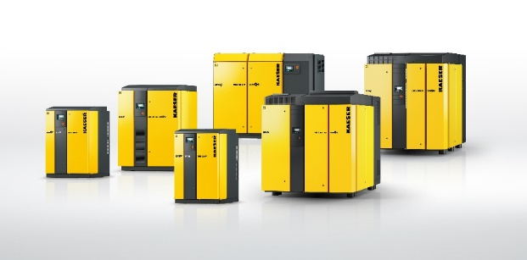
Schraubenpower für Gebläse von Kaeser: Die Serie liefert Niederdruck für jeden Bedarf, ist leistungsstark, leise und spart Energiekosten.

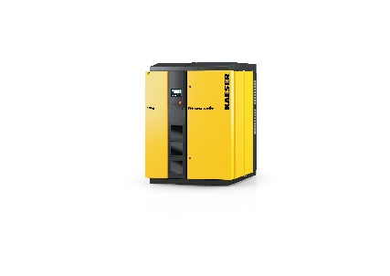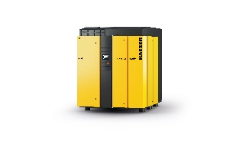
Mit den Baugrößen FBS und GBS komplettiert Kaeser die Leistungspalette.
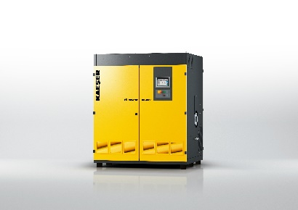
Turbogebläse arbeiten dank berührungs- und schmiermittelloser Magnetlagerung effizient und völlig verschleißfrei.

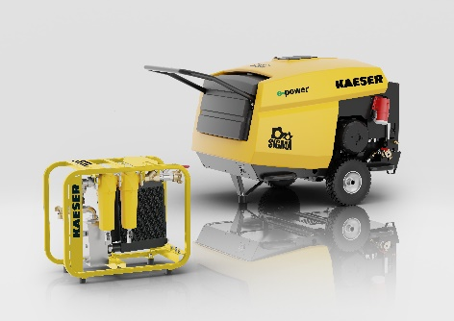

Der neue Mobilair M13E liefert auch elektrisch höchste Leistung und sorgt dank Tragegestell mit Druckluftnachkühler und Mikrofilterkombination für technisch ölfreie Druckluft.

